Resolución del Pleno del Instituto de Transparencia, Acceso a la Información Pública y Protección de Datos Personales del Estado de México y Municipios, con domicilio en Metepec, Estado de México, a dieciséis de enero de dos mil diecinueve.

VISTO el expediente electrónico formado con motivo del recurso de revisión número 04265/INFOEM/IP/RR/2018, interpuesto por la C. XXXXXXXXXXXXXXXXX en lo sucesivo la Recurrente, en contra de la respuesta de la Universidad Autónoma del Estado de México, en lo subsecuente el Sujeto Obligado, se procede a dictar la presente resolución.

A N T E C E D E N T E S D E L A S U N T O

PRIMERO. De la Solicitud de Información.
Con fecha cinco de octubre de dos mil dieciocho, la Recurrente, presentó a través del Sistema de Acceso a la Información Mexiquense (SAIMEX) ante el Sujeto Obligado, solicitud de acceso a la información pública, registrada bajo el número de expediente 00353/UAEM/IP/2018, mediante la cual solicitó información en el tenor siguiente:

“Pido amablemente los estados de situación presupuestal de cada uno de los centros de costo de la UAEM. Lo anterior correspondiente a los años 2016, 2017 y 2018. LA información que se pide es tal cual la emite el Sistema de Información Automatizado (SIA) por lo que se adjunta una imagen como muestra de lo que se pide y que solo basta un par de clics para generarla, esperando con ello que la UAEM no requiera de más de 7 días para entregarla.” [Sic]

Modalidad de entrega: A través del SAIMEX.

Como se mencionó en la solicitud, la Recurrente adjuntó el archivo denominado “Situacionpresupuestal general.jpg”, cuyo contenido es del conocimiento de las partes, lo cual no es óbice para hacer mención del mismo durante el estudio correspondiente.

SEGUNDO. De la prórroga para emitir la respuesta del Sujeto Obligado.
En fecha veintiséis de octubre de dos mil dieciocho, el Sujeto Obligado informó a la Recurrente la autorización de una prórroga de siete días para responder a la solicitud de información pública en los siguientes términos:

Con fundamento en el artículo 163 de la Ley de Transparencia y Acceso a la Información Pública del Estado de México y Municipios, se le hace de su conocimiento que el plazo de 15 días hábiles para atender su solicitud de información ha sido prorrogado por 7 días en virtud de las siguientes razones:

Con fundamento en los artículos 3 fracciones IV, IX, XXIII, XXVII, XXXII, XXXIV, XLV, XLIV, 4. 6, 10, 11, 15, 16, 17, 23 fracción V, 47, 49, 50, 51, 53 fracción X y 163 de la Ley de Transparencia y Acceso a la Información Pública del Estado de México y Municipios y demás disposiciones relativas y aplicables vigentes; el Comité de Transparencia de la Universidad Autónoma del Estado de México aprobó la prórroga de la solicitud de información con número de folio 00353/UAEM/IP/2018, toda vez que se está realizando una búsqueda de la información solicitada con el fin de garantizar el derecho de acceso a la información del particular.

LIC. EN D. HUGO EDGAR CHAPARRO CAMPOS
Responsable de la Unidad de Transparencia

Adjuntando a dicha información el documento electrónico denominado “UAEM AP 038 018.PDF”, consistente del Acuerdo de Autorización de Prórroga UAEM/AP/0037/18 emitido el Comité de Transparencia de la Universidad Autónoma del Estado de México en sesión extraordinaria de fecha veintiséis de octubre de dos mil dieciocho. El documento en cita es del conocimiento de las partes por lo que se omite su inserción.

TERCERO. De la respuesta del Sujeto Obligado.
En el expediente electrónico SAIMEX, se observa que el Sujeto Obligado dio respuesta a la solicitud de información en fecha siete de noviembre de dos mil dieciocho, manifestando lo siguiente:

“En respuesta a la solicitud recibida, nos permitimos hacer de su conocimiento que con fundamento en el artículo 53, Fracciones: II, V y VI de la Ley de Transparencia y Acceso a la Información Pública del Estado de México y Municipios, le contestamos que:

En respuesta a la solicitud de acceso a la información pública con número de folio 00353/UAEM/IP/2018, con fundamento en lo dispuesto en los artículos 150, 163 y 164 de la Ley de Transparencia y Acceso a la Información Pública del Estado de México y Municipios, el numeral TREINTA Y OCHO de los Lineamientos para la Recepción, Trámite y Resolución de las Solicitudes de Información Pública, Acceso, Modificación, Sustitución, Rectificación o Supresión Parcial o Total de Datos Personales, así como los Recursos de Revisión que deberán observar los Sujetos Obligados por la Ley de Transparencia y Acceso hacemos de su conocimiento que en archivo electrónico adjunto encontrará la información solicitada. Finalmente se hace de su conocimiento que de conformidad con los artículos 176, 177, 178 y demás relativos y aplicables de la Ley de Transparencia, Acceso a la Información Pública del Estado de México y Municipios, el solicitante tiene derecho de presentar recurso de revisión, dentro de los quince días hábiles siguientes a la fecha de notificación de la respuesta. Esperamos que los datos proporcionados le sean de utilidad y le agradeceríamos que diera respuesta a la cédula de evaluación que se anexa, y la envíe al correo electrónico siguiente: transparencia@uaemex.mx

ATENTAMENTE
LIC. EN D. HUGO EDGAR CHAPARRO CAMPOS” (Sic)

A su respuesta anexó los archivos electrónicos denominados “Situacion_Presupuestal_Capitulo_2016_V1_1102.pdf”, “Situacion_Presupuestal_Capitulo_2017_V1_1102.pdf”, “Situacion_Presupuestal_Capitulo_2018_V1_1102.pdf” y “Cédula de evaluación 003532018.docx”, los cuales no se reproducen por ser del conocimiento de las partes; no obstante, se hará mérito de su contenido más adelante.

CUARTO. Del recurso de revisión.
Inconforme con la respuesta emitida por el Sujeto Obligado, la Recurrente interpuso el presente recurso de revisión, en fecha siete de noviembre de dos mil dieciocho, en el sistema electrónico con el expediente número 04265/INFOEM/IP/RR/2018, en el cual arguye las siguientes manifestaciones:
Acto Impugnado:
“La respuesta no corresponde con la que solicité"(Sic)
Razones o Motivos de Inconformidad:
“A pesar de que se envió una imagen para especificar el tipo de información que se solicitaba la UAEM envió un documento con otros conceptos y otra distribución de la información” (Sic)

QUINTO. Del turno y admisión del recurso de revisión.
Medio de impugnación que le fue turnado a la Comisionada Zulema Martínez Sánchez, por medio del sistema electrónico en términos del numeral 185 fracción I de la Ley de Transparencia y Acceso a la información Pública del Estado de México y Municipios, del cual recayó acuerdo de admisión en fecha trece de noviembre de dos mil dieciocho, determinándose en él, un plazo de siete días para que las partes manifestaran lo que a su derecho corresponda en términos del numeral ya citado.

SEXTO. De la etapa de instrucción.
Así, una vez abierta la etapa de instrucción, en el sumario se observa que la Recurrente no realizó manifestaciones ni vertió alegatos. Por su parte el Sujeto Obligado, en fecha veintidós de noviembre de dos mil dieciocho remitió su Informe Justificado, consistente del archivo electrónico “INFORME_JUSTIFICADO.PDF”, el cual se puso a la vista de la Recurrente mediante acuerdo de fecha veintiséis de noviembre del mismo año, en términos de la fracción III del artículo 185 de la Ley de Transparencia y Acceso a la Información Pública del Estado de México y Municipios, otorgando a la Recurrente un término de tres días para manifestar lo que a su derecho conviniera, sin que se pronunciara al respecto. Se hará referencia a dicho documento durante el estudio correspondiente.

SEXTO. Del cierre de instrucción.
Así, una vez transcurrido el término legal, se decretó el cierre de instrucción en fecha treinta de noviembre de dos mil dieciocho, en términos del artículo 185 Fracción VI de la Ley de Transparencia y Acceso a la Información Pública del Estado de México y Municipios, iniciando el término legal para dictar resolución definitiva del asunto.

SÉPTIMO. De la ampliación del término para resolver.
En fecha once de enero de dos mil diecinueve, se amplió el término para resolver el recurso de revisión en términos del artículo 181 párrafo tercero de la Ley de Transparencia y Acceso a la Información Pública del Estado de México y Municipios por un plazo de quince días hábiles.

C O N S I D E R A N D O

PRIMERO. De la competencia.
Este Instituto de Transparencia, Acceso a la Información Pública y Protección de Datos Personales del Estado de México, es competente para conocer y resolver el presente recurso de revisión interpuesto por la Recurrente conforme a lo dispuesto en los artículos 6, apartado A, fracción IV de la Constitución Política de los Estados Unidos Mexicanos, 5, párrafos vigésimo, vigésimo primero y vigésimo segundo fracción IV de la Constitución Política del Estado Libre y Soberano de México, 1, 2 fracción II, 13, 29, 36 fracciones II y III, 176, 178, 179 fracción I, 181 párrafo tercero, 182, 185, 188 y 194 de la Ley de Transparencia y Acceso a la Información Pública del Estado de México y Municipios, 9 fracciones I, XXIV, 11 y 14 fracción I del Reglamento Interior del Instituto de Transparencia, Acceso a la Información Pública y Protección de Datos Personales del Estado de México.
SEGUNDO. Sobre los alcances del recurso de revisión.
Derivado de la impugnación realizada, es menester señalar que el recurso de revisión inmerso en la Ley de Transparencia vigente en la entidad, tiene el fin y alcance que señalan los numerales 176, 179, 181 párrafo cuarto, 194 y 195 y demás aplicables de la Ley de Transparencia y Acceso a la Información Pública del Estado de México y Municipios vigente, el cual será analizado conforme a las actuaciones que obren en el expediente electrónico, con la finalidad de reparar cualquier posible afectación al derecho de acceso a la información pública y garantizando el principio rector de máxima publicidad.

TERCERO. De las causas de improcedencia.
En el procedimiento de acceso a la información y de los medios de impugnación de la materia, se advierten diversos supuestos de procedibilidad que deben estudiarse con la finalidad de dar cumplimiento a los principios de legalidad y objetividad inmersos en el artículo 9 de Ley de Transparencia y Acceso a la Información Pública del Estado de México y Municipios, en correlación con la seguridad jurídica que debe generar lo actuado ante este Organismo garante.

Por lo anterior, es una facultad legal entrar al estudio de las causas de improcedencia que hagan valer las partes o que se adviertan de oficio por este Resolutor y por ende objeto de análisis previo al estudio de fondo del asunto; presupuestos procesales de inicio o trámite de un proceso que dotan de seguridad jurídica las resoluciones, máxime que es una figura procesal adoptada en la ley de la materia, la cual permite dilucidar alguna causal que impida el estudio y resolución, cuando una vez admitido el recurso de revisión se advierta una causa de improcedencia que permita sobreseerlo, sin estudiar el fondo del asunto.

Así las cosas, en la especie, no se actualiza ninguna causa de improcedencia de las referidas en el artículo 191 de la Ley de Transparencia y Acceso a la Información Pública del Estado de México y Municipios, encontrándose actualizados todos los presupuestos procesales para atender el fondo del asunto, en los términos del considerando posterior.
CUARTO. Estudio y resolución del asunto.
El análisis y resolución del presente recurso, se funda en el contenido íntegro de las actuaciones que obran en el expediente electrónico, para así estar en posibilidad este Órgano Colegiado de dictar el fallo correspondiente conforme a derecho, tomando en consideración los elementos aportados por las partes y respetando en todo momento al principio de máxima publicidad consagrado en nuestra Constitución Federal, Local y demás leyes aplicables en la materia, así como en los tratados internacionales en los que el Estado Mexicano sea parte, en concordancia con el párrafo tercero del artículo 1 de la Constitución Federal y el diverso 8 de la Ley de Transparencia local.

Por tanto, es conveniente recordar que la hoy Recurrente solicitó la situación presupuestal de cada uno de los centros de costo del Sujeto Obligado correspondiente a los años 2016, 2017 y 2018, anexando una imagen del formato en el que se requirió la información, como se observa a continuación:
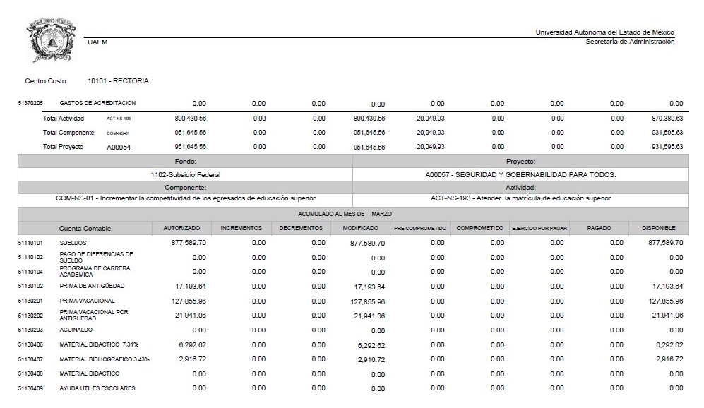
A dicha solicitud, el Sujeto Obligado respondió mediante la presentación de cuatro archivos, de los cuales el denominado “Cédula de evaluación 0035632018.docx” consiste en un documento destinado a evaluar el servicio para usuarios virtuales con solicitud de información pública que presta el Sujeto Obligado; mientras que en los archivos denominados “Situacion_Presupuestal_Capitulo_2016_V1_1102.pdf”, “Situacion_Presupuestal_Capitulo_2017_V1_1102.pdf” y “Situacion_Presupuestal_Capitulo_2018_V1_1102.pdf” constan de los estados de situación presupuesta al mes de diciembre de los años 2016, 2017 y 2018, como se observa en las imágenes insertas a continuación a modo de ejemplo:

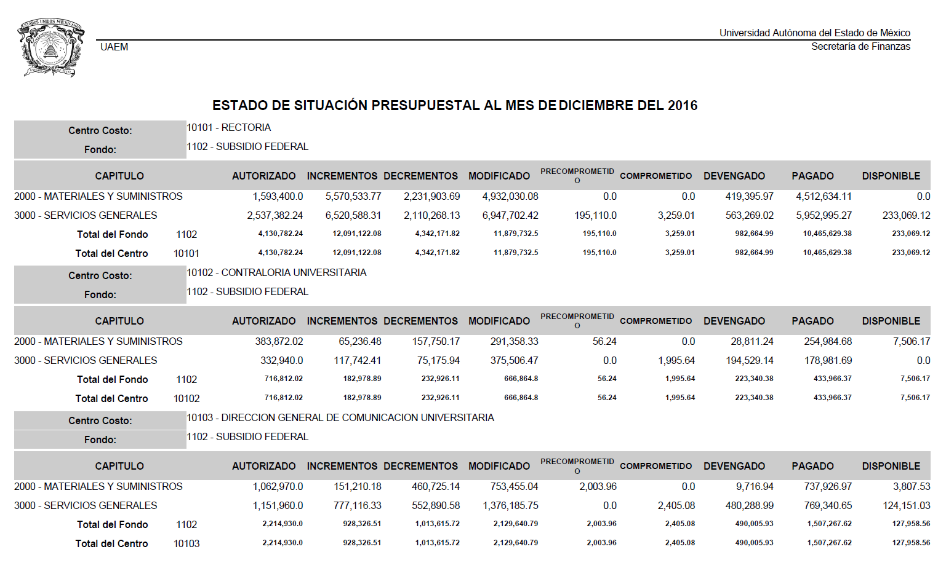

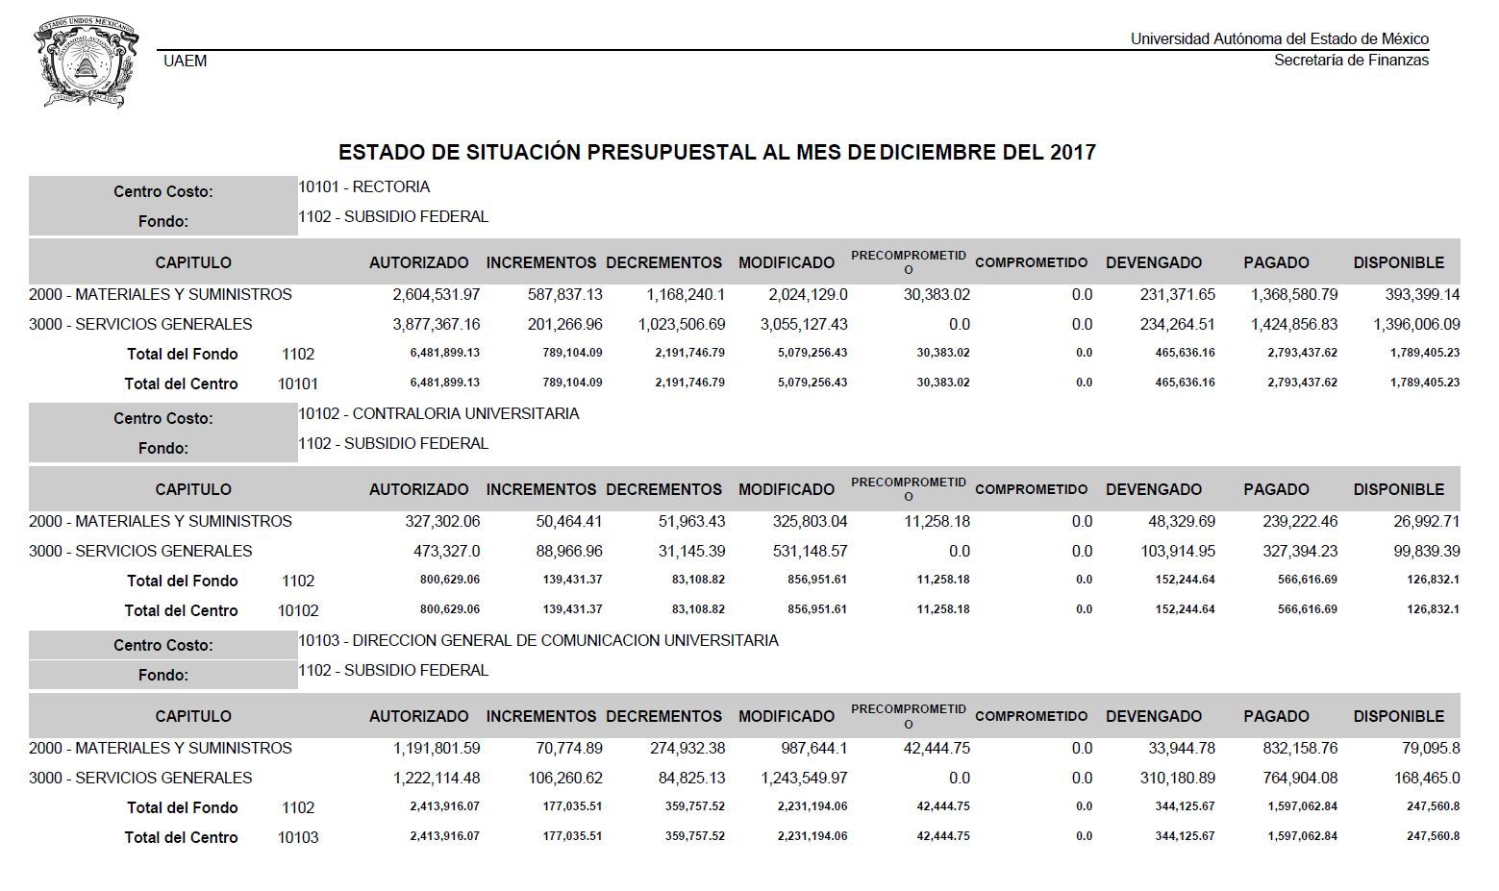

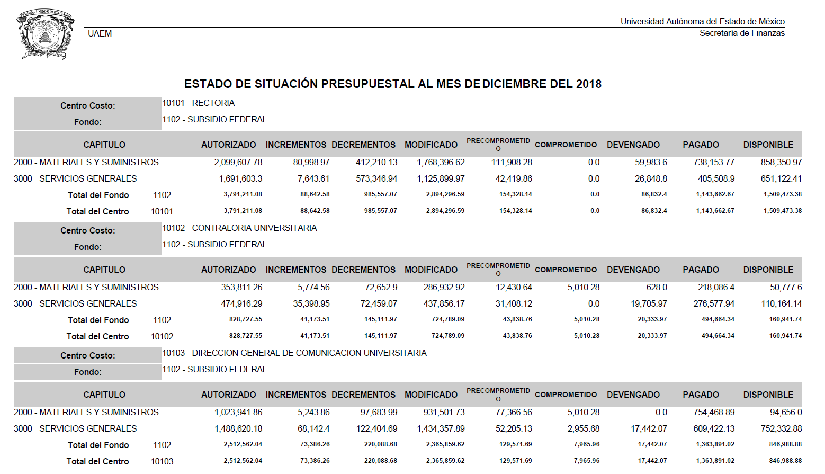
Ante dicha respuesta, la Recurrente consideró vulnerado su derecho a la información e interpuso el presente recurso de revisión señalando como acto impugnado que ella respuesta del Sujeto Obligado no corresponde con la que se solicitó y exponiendo como motivos de inconformidad lo siguiente: “A pesar de que se envió una imagen para especificar el tipo de información que se solicitaba la UAEM envió un documento con otros conceptos y otra distribución de la información” (Sic).

Por su parte, el Sujeto Obligado rindió su Informe Justificado mediante el cual reitera su respuesta inicial, manifestando que la información se proporcionó en el formato en el que es generada.

Con base en lo anterior, este Instituto estima que es necesario dilucidar si la respuesta del Sujeto Obligado colma las pretensiones de la Recurrente a fin de emitir la resolución del presente medio de impugnación.

En primer lugar es de advertirse lo siguiente: nuestra Carta Magna dispone que para el ejercicio del derecho de acceso a la información los Estados deben observar diversos principios y bases, entre los cuales se establece que toda la información en posesión de cualquier autoridad, órgano, organismo, órganos autónomos, así como de cualquier sindicato que reciba y ejerza recursos públicos o realice actos de autoridad en el ámbito federal, estatal y municipal, es pública y sólo podrá ser reservada temporalmente por razones de interés público y seguridad nacional, en los términos que fijen las leyes, ello se aprecia en el Artículo 6, apartado A, numeral I de la Constitución Política de los Estados Unidos Mexicanos que a la letra establece:

Artículo 6
…
Para el ejercicio del derecho de acceso a la información, la Federación, los Estados y el Distrito Federal, en el ámbito de sus respectivas competencias, se regirán por los siguientes principios y bases:

- Toda la información en posesión de cualquier autoridad, entidad, órgano y organismo de los Poderes Ejecutivo, Legislativo y Judicial, órganos autónomos, partidos políticos, fideicomisos y fondos públicos, así como de cualquier persona física, moral o sindicato que reciba y ejerza recursos públicos o realice actos de autoridad en el ámbito federal, estatal y municipal, es pública y sólo podrá ser reservada temporalmente por razones de interés público y seguridad nacional, en los términos que fijen las leyes. En la interpretación de este derecho deberá prevalecer el principio de máxima publicidad. Los sujetos obligados deberán documentar todo acto que derive del ejercicio de sus facultades, competencias o funciones, la ley determinará los supuestos específicos bajo los cuales procederá la declaración de inexistencia de la información.

Ahora bien, en atención a lo dispuesto por los artículos 3, fracción XI y 12 de la Ley de Transparencia y Acceso a la Información Pública del Estado de México y Municipios, los cuales son del tenor literal siguiente:

Artículo 3.- Para los efectos de la presente Ley se entenderá por:
…
XI. Documento: Los expedientes, reportes, estudios, actas, resoluciones, oficios, correspondencia, acuerdos, directivas, directrices, circulares, contratos, convenios, instructivos, notas, memorandos, estadísticas o bien, cualquier otro registro que documente el ejercicio de las facultades, funciones y competencias de los sujetos obligados, sus servidores públicos e integrantes, sin importar su fuente o fecha de elaboración. Los documentos podrán estar en cualquier medio, sea escrito, impreso, sonoro, visual, electrónico, informático u holográfico;

Artículo 4. El derecho humano de acceso a la información pública es la prerrogativa de las personas para buscar, difundir, investigar, recabar, recibir y solicitar información pública, sin necesidad de acreditar personalidad ni interés jurídico.

Toda la información generada, obtenida, adquirida, transformada, administrada o en posesión de los sujetos obligados es pública y accesible de manera permanente a cualquier persona, en los términos y condiciones que se establezcan en los tratados internacionales de los que el Estado mexicano sea parte, en la Ley General, la presente Ley y demás disposiciones de la materia, privilegiando el principio de máxima publicidad de la información. Solo podrá ser clasificada excepcionalmente como reservada temporalmente por razones de interés público, en los términos de las causas legítimas y estrictamente necesarias previstas por esta Ley.

Los sujetos obligados deben poner en práctica, políticas y programas de acceso a la información que se apeguen a criterios de publicidad, veracidad, oportunidad, precisión y suficiencia en beneficio de los solicitantes.

Artículo 12. Quienes generen, recopilen, administren, manejen, procesen, archiven o conserven información pública serán responsables de la misma en los términos de las disposiciones jurídicas aplicables.

Los sujetos obligados sólo proporcionarán la información pública que se les requiera y que obre en sus archivos y en el estado en que ésta se encuentre. La obligación de proporcionar información no comprende el procesamiento de la misma, ni el presentarla conforme al interés del solicitante; no estarán obligados a generarla, resumirla, efectuar cálculos o practicar investigaciones.

De la interpretación a los preceptos citados, se desprende que es información pública la contenida en los documentos que los Sujetos Obligados generen, administren o se encuentre en su posesión en el ejercicio de sus atribuciones y que toda la información generada, obtenida, adquirida, transformada, administrada o en posesión de los sujetos obligados es pública y accesible de manera permanente a cualquier persona. Asimismo, es importante resaltar que los sujetos obligados únicamente están constreñidos a proporcionar la información pública que se les solicite y que obre en sus archivos, en el estado en que ésta se encuentre.

En segundo término, es necesario señalar que se omite el estudio de la naturaleza jurídica de la información pública solicitada, toda vez que el Sujeto Obligado remitió los estados de situación presupuestal de sus centros de costo correspondientes a los años 2016, 2017 y 2018 solicitados por la Recurrente, de lo que se deduce que existe una aceptación por parte del Sujeto Obligado de generar, administrar o poseer dicha información, derivada del ejercicio de sus funciones de derecho público.

Cabe recordar que el estudio de la naturaleza jurídica tiene por objeto determinar si la información requerida es generada, poseída o administrada por los sujetos obligados; por lo que en el caso en concreto, en virtud de que el Sujeto Obligado asumió contar con dicha información, resulta innecesario realizar el estudio correspondiente, y a nada práctico conduciría llevar a cabo dicho estudio.

Ahora bien, se tiene que la Recurrente solicitó los estados de situación presupuestal de cada uno de los centros de costo del Sujeto Obligado correspondientes a los años 2016, 2017 y 2018, pidiendo que se le entregaran en el formato que se observa en el archivo adjunto a la solicitud; a lo que el Sujeto Obligado respondió enviando la documentación requerida en el formato en el que es generada. Por tal motivo, la particular interpuso el presente recurso de revisión, argumentando que la información dada por el Sujeto Obligado no corresponde a la que se solicitó, pues a pesar de que se remitió un formato con la información específica que deseaba obtener, el Sujeto Obligado remitió documentos con un formato distinto, en el que se observan otros conceptos y otra distribución de la información.

De lo anterior, tenemos que el Sujeto Obligado remitió la información requerida como respuesta a la solicitud de la Recurrente y refrendó el contenido de la misma mediante la rendición de su Informe Justificado, en el cual señaló puntualmente que los documentos solicitados fueron entregados en el estado en que se encuentra en sus archivos y como se genera, como se observa en la siguiente captura de pantalla:
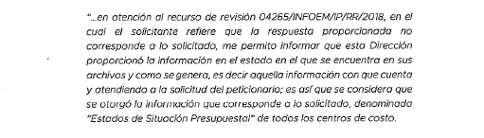
En razón de lo anterior, es necesario que recalcar que la Ley de Transparencia y Acceso a la Información Pública del Estado de México y Municipios establece en su artículo 12 que los sujetos obligados sólo proporcionarán la información que se les requiere y que obre en sus archivos y en el estado en que ésta, sin que esto implique el procesamiento de la información ni el presentarla conforme al interés de los solicitantes, no estando obligados a generarla, resumirla, efectuar cálculos o practicar investigaciones.

Como apoyo a lo anterior, es aplicable por analogía el Criterio 03-17, emitido por el Pleno del entonces Instituto Nacional de Transparencia, Acceso a la Información y Protección de Datos, que a continuación se reproduce:

NO EXISTE OBLIGACIÓN DE ELABORAR DOCUMENTOS AD HOC PARA ATENDER LAS SOLICITUDES DE ACCESO A LA INFORMACIÓN. Los artículos 129 de la Ley General de Transparencia y Acceso a la Información Pública y 130, párrafo cuarto, de la Ley Federal de Transparencia y Acceso a la Información Pública, señalan que los sujetos obligados deberán otorgar acceso a los documentos que se encuentren en sus archivos o que estén obligados a documentar, de acuerdo con sus facultades, competencias o funciones, conforme a las características físicas de la información o del lugar donde se encuentre. Por lo anterior, los sujetos obligados deben garantizar el derecho de acceso a la información del particular, proporcionando la información con la que cuentan en el formato en que la misma obre en sus archivos; sin necesidad de elaborar documentos ad hoc para atender las solicitudes de información.

Toda vez que el derecho de acceso a la información pública se satisface con entregar el soporte documental en el que consta la información pública, tal y como lo refiere el artículo en cita, los sujetos obligados sólo proporcionarán la información pública que se les requiera y que obre en sus archivos, en el estado en que ésta se encuentre.

Adicionalmente, toda vez que el Sujeto Obligado emitió un pronunciamiento, cabe señalar que este Órgano Garante no está facultado para manifestarse sobre la veracidad de la información proporcionada, ya que no existe precepto legal alguna en la Ley de la Materia que permita, vía recurso de revisión, que se pronuncia al respecto. Por analogía, sirve de apoyo a lo anterior el Criterio 31-10 emitido por el entonces Instituto Federal de Accesos a la Información y Protección de Datos, que a la letra establece lo siguiente:

EL INSTITUTO FEDERAL DE ACCESO A LA INFORMACIÓN Y PROTECCIÓN DE DATOS NO CUENTA CON FACULTADES PARA PRONUNCIARSE RESPECTO DE LA VERACIDAD DE LOS DOCUMENTOS PROPORCIONADOS POR LOS SUJETOS OBLIGADOS. El Instituto Federal de Acceso a la Información y Protección de Datos es un órgano de la Administración Pública Federal con autonomía operativa, presupuestaria y de decisión, encargado de promover y difundir el ejercicio del derecho de acceso a la información; resolver sobre la negativa de las solicitudes de acceso a la información; y proteger los datos personales en poder de las dependencias y entidades. Sin embargo, no está facultado para pronunciarse sobre la veracidad de la información proporcionada por las autoridades en respuesta a las solicitudes de información que les presentan los particulares, en virtud de que en los artículos 49 y 50 de la ley Federal de Transparencia y Accesos a la Información Pública Gubernamental no se prevé una causal que permita al Instituto Federal de Acceso a la Información y Protección de Datos conocer, vía recurso de revisión, al respecto.

Consecuentemente, este Instituto considera que la pretensión de la Recurrente fue colmada a plenitud con los documentos exhibidos por el Sujeto Obligado consistentes en los estados de situación presupuestal de los centros de costo de la Universidad Autónoma del Estado de México correspondientes a los años 2016, 2017 y 2018; que si bien no fueron presentados en el formato señalado por la particular, sí fueron exhibidos en el formato en el que el Sujeto Obligado los genera y que obran en sus archivos, dando cabal cumplimiento a lo establecido por la Ley de la Materia.

En conclusión, este Órgano Garante estima que las razones o motivos de inconformidad son infundados, por lo que es procedente confirmar la respuesta del Sujeto Obligado.

Así, en mérito de lo expuesto en líneas anteriores resultan infundadas las razones o motivos de inconformidad que arguye el Recurrente; por ello, con fundamento en el artículo 186 fracción II de la Ley de Transparencia y Acceso a la Información Pública del Estado de México y Municipios, se CONFIRMA la respuesta a la solicitud de información pública 00353/UAEM/IP/2018 que ha sido materia del presente fallo, por lo que este Pleno:

R E S U E L V E

PRIMERO. Se CONFIRMA la respuesta del Sujeto Obligado a la solicitud de información 00353/UAEM/IP/2018 por resultar infundadas las razones o motivos de inconformidad hechos valer por la Recurrente, en términos del Considerando CUARTO de esta resolución.

SEGUNDO. NOTIFÍQUESE la presente resolución vía SAIMEX al Titular de la Unidad de Transparencia del Sujeto Obligado.

TERCERO. NOTIFÍQUESE a la Recurrente la presente resolución y hágase de su conocimiento que en caso de que considere que le causa algún perjuicio, podrá promover el Juicio de Amparo en los términos de las leyes aplicables, de acuerdo a lo estipulado por el artículo 196 de la Ley de Transparencia y Acceso a la Información Pública del Estado de México y Municipios.

ASÍ LO RESUELVE, POR UNANIMIDAD DE VOTOS EL PLENO DEL INSTITUTO DE TRANSPARENCIA, ACCESO A LA INFORMACIÓN PÚBLICA Y PROTECCIÓN DE DATOS PERSONALES DEL ESTADO DE MÉXICO Y MUNICIPIOS, CONFORMADO POR LOS COMISIONADOS ZULEMA MARTÍNEZ SÁNCHEZ, EVA ABAID YAPUR, JOSÉ GUADALUPE LUNA HERNÁNDEZ, JAVIER MARTÍNEZ CRUZ Y LUIS GUSTAVO PARRA NORIEGA, EN LA SEGUNDA SESIÓN ORDINARIA CELEBRADA EL DIECISÉIS DE ENERO DE DOS MIL DIECINUEVE, ANTE EL SECRETARIO TÉCNICO DEL PLENO, ALEXIS TAPIA RAMÍREZ.-----------------------------------------------------------------------------------------------------------------------------------------------------------------------------------------------------------------------------------------------------------------------------------------------------------------------------------------------------------------------------------------------------------------------------------------------------------------------------------------------------------------------------------------------------------------------------------------------------------------------------------------------------------------------------------------------------------------------------------------------------------------------------------------------------------------------------------------------------------------------------------------------------------------------------------------------------------------------------------------------------------------------------------------------------------------------------------------------------------------------------------------------------------------------------------------------------------------------------------------------------------------------------------------------------------------------------------------------------------------------------------------------------------------------------------------------------------------------------------------------------------------------------------------------------------------------------------------------------------------------------------------------------------------------------------------------------------------------------------------------------------------------------------------------------------------------------------------------------------------
Zulema Martínez Sánchez
Comisionada Presidenta
(Rúbrica)
Eva Abaid Yapur  Comisionada  (Rúbrica) | José Guadalupe Luna Hernández  Comisionado  (Rúbrica)
Javier Martínez Cruz  Comisionado  (Rúbrica) | Luis Gustavo Parra Noriega  Comisionado  (Rúbrica)
Alexis Tapia Ramírez
Secretario Técnico del Pleno
(Rúbrica)

Esta hoja corresponde a la resolución de fecha dieciséis de enero de dos mil diecinueve, emitida en el recurso de revisión 04265/INFOEM/IP/RR/2018.
ZMS/OSAM/fzh

Estudio oficioso o a petición de parte que no son incompatibles con el derecho de acceso a la justicia, ya que éste no se coarta por regular causas de improcedencia y sobreseimiento con tales fines, sirviendo de sustento la tesis aislada XVI.1o.A.T.2 K visible en el Semanario Judicial de la Federación bajo el número de registro 2000365 cuyo rubro y texto esgrime IMPROCEDENCIA Y SOBRESEIMIENTO EN EL JUICIO DE AMPARO. LAS CAUSAS PREVISTAS EN LOS ARTÍCULOS 73 Y 74 DE LA LEY DE LA MATERIA, RESPECTIVAMENTE, NO SON INCOMPATIBLES CON EL ARTÍCULO 25.1 DE LA CONVENCIÓN AMERICANA SOBRE DERECHOS HUMANOS. Del examen de compatibilidad de los artículos 73 y 74 de la Ley de Amparo con el artículo 25.1 de la Convención Americana sobre Derechos Humanos no se advierte que el derecho interno desatienda los estándares que pretenden proteger los derechos humanos en dicho tratado, por regular causas de improcedencia y sobreseimiento que impiden abordar el estudio de fondo del asunto en el juicio de amparo, en virtud de que el propósito de condicionar el acceso a los tribunales para evitar un sobrecargo de casos sin mérito, es en sí legítimo, por lo que esa compatibilidad, en cuanto a los requisitos para la admisibilidad de los recursos dependerá, en principio, de los siguientes criterios: no pueden ser irracionales ni de tal naturaleza que despojen al derecho de su esencia, ni discriminatorios y, en el caso, la razonabilidad de esas causas se justifica por la viabilidad de que una eventual sentencia concesoria tenga un ámbito de protección concreto y no entre en conflicto con el orden jurídico, no son de tal naturaleza que despojen al derecho de su esencia ni tampoco son discriminatorias, pues no existe alguna condicionante para su aplicabilidad, en función de cuestiones personales o particulares del quejoso. Por tanto, las indicadas causas de improcedencia y sobreseimiento no son incompatibles con el citado precepto 25.1, pues no impiden decidir sencilla, rápida y efectivamente sobre los derechos fundamentales reclamados como violados dentro del juicio de garantías.
Artículo 12. Quienes generen, recopilen, administren, manejen, procesen, archiven o conserven información pública serán responsables de la misma en los términos de las disposiciones jurídicas aplicables. Los sujetos obligados sólo proporcionarán la información pública que se les requiera y que obre en sus archivos y en el estado en que ésta se encuentre. La obligación de proporcionar información no comprende el procesamiento de la misma, ni el presentarla conforme al interés del solicitante; no estarán obligados a generarla, resumirla, efectuar cálculos o practicar investigaciones.

